TESTE DE AVALIAÇÃO | 4A
Nome:___________________________________________ N.º______ Turma_____
Data: ____/____/____ Classificação ____________ Professor(a) ______________
Encarregado de Educação: ______________________________________________

1. Observa atentamente as figuras seguintes.
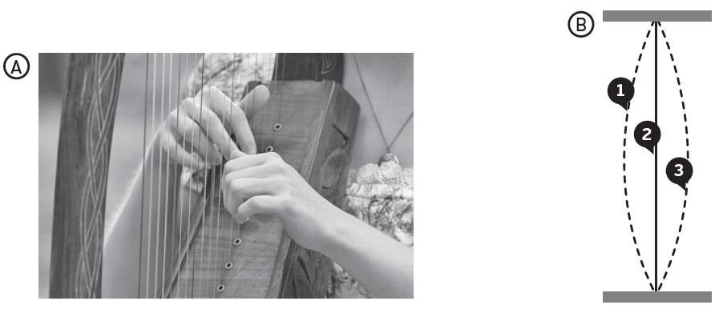
1.1. De que forma o instrumento musical representado em A produz som?
______________________________________________________________________________________________________________________________________________________

1.2. A figura B representa três posições de oscilação de uma das cordas do instrumento musical.

1.2.1. O intervalo de tempo entre a posição 1 e a posição 3 é de 0,01 s. A frequência correspondente a esta oscilação tem o valor: (Seleciona a opção correta.)
□ A) 100 Hz.
□ B) 200 Hz.
□ C) 300 Hz.
□ D) 400 Hz.

1.2.2. Como se designa a posição 2?
___________________________________________________________________________

1.2.3. Que ramo da Física é responsável pelo estudo dos sons?
___________________________________________________________________________

1.3. O som propaga-se no ar através: (Seleciona a opção correta.)
□ A) de transformações das partículas.
□ B) de sucessivas compressões e rarefações das partículas.
□ C) dos espaços livres entre as partículas.
□ D) do movimento contínuo das partículas no mesmo sentido.

2. Considera o mapa seguinte, em que cada quadrícula corresponde a 500 m.
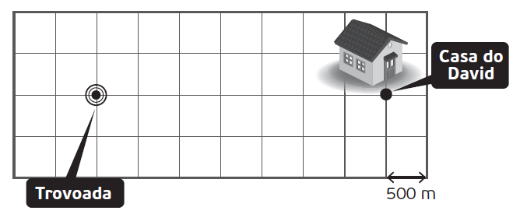
2.1. Calcula quanto tempo depois de ver o relâmpago irá o David ouvir o trovão.
(vsom no ar = 340 m/s)

2.2. O som do trovão propaga-se mais rapidamente no ar ou no solo? Justifica.
______________________________________________________________________________________________________________________________________________________

2.3. Passado algum tempo, o David viu um novo relâmpago, na mesma direção do anterior e ouviu o respetivo trovão passados 6 s.

2.3.1. A trovoada está a afastar-se ou a aproximar-se de casa do David?
___________________________________________________________________________

2.3.2. Marca no gráfico a localização aproximada deste relâmpago.

3. Considera uma perturbação na superfície de um lago.
3.1. Como se classifica esta onda?
________________________________________________
________________________________________________

3.2. O que vai acontecer a um objeto colocado a flutuar na zona de propagação da onda?
□ A) Desloca-se na horizontal e no sentido de propagação da onda.
□ B) Sobe e desce sem deslocação horizontal.
□ C) Permanece na posição de equilíbrio.
□ D) Oscila horizontalmente para a direita e para a esquerda.

3.3. O comprimento de onda corresponde à distância entre:
□ A) duas cristas sucessivas.
□ B) uma crista e um ventre.
□ C) uma crista e a posição de equilíbrio.
□ D) a primeira e a última crista da onda.
4. As diferentes notas musicais correspondem a diferentes frequências fundamentais. Considera duas notas musicais numa mesma escala:

Nota musical A | Nota musical B
264 Hz | 400 Hz

4.1. A nota musical A corresponde a um som:
□ A) mais alto que a nota musical B.
□ B) mais agudo que a nota musical B.
□ C) menos intenso que a nota musical B.
□ D) mais baixo que a nota musica B.

4.2. Considera a onda seguinte, correspondente à representação da frequência fundamental de uma das notas musicais da tabela.
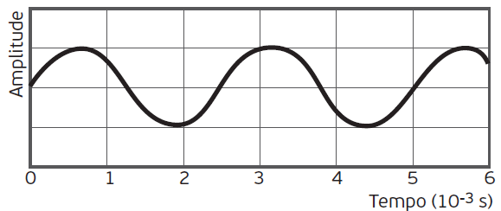
4.2.1. Qual das notas musicais da tabela está representada nesta onda? Justifica com cálculos.


4.2.2. Representa na quadrícula abaixo uma onda correspondente à mesma nota musical tocada com maior intensidade.

4.2.3. Representa uma nota musical mais alta.

4.3. Que propriedade do som permite distinguir a mesma nota musical tocada por um piano e por uma flauta?
______________________________________________________________________________________________________________________________________________________

5. Lê a seguinte tira de banda desenhada.
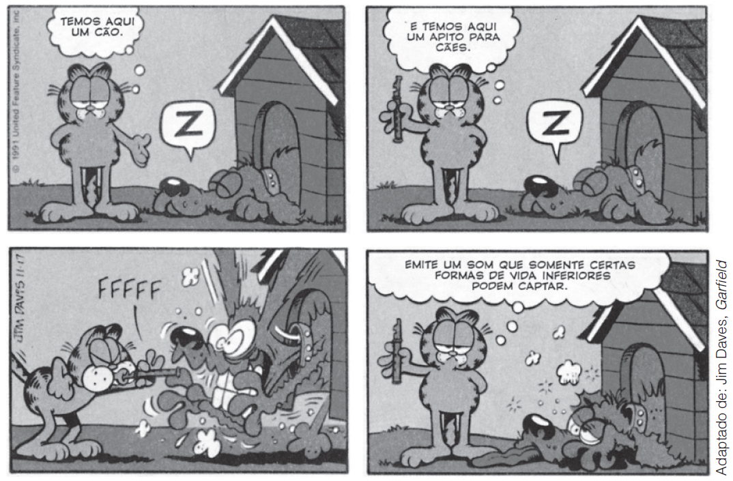
5.1. Explica o funcionamento do apito para cães.
______________________________________________________________________________________________________________________________________________________

5.2. Considera o seguinte espetro sonoro.
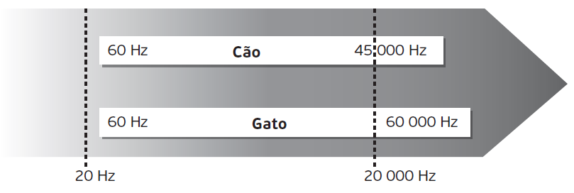
5.2.1. O apito para cães emite: (Seleciona a opção correta.)
□ A) sons audíveis.
□ B) ultrassons.
□ C) infrasssons.

5.2.2. Entre que valores se situam os sons audíveis ao ser humano?
___________________________________________________________________________

5.2.3. Sendo o Garfield um gato, o que deveria ter sucedido quando soprou o apito?
______________________________________________________________________________________________________________________________________________________

